Lietuvos geografijos mokytojų asociacija | 

Būstinė: LGMA, Jonažolių g. 4–56, LT–04134 Vilnius
Ryšiai: mob. 8 685 33 983
monblanas@gmail.com www.geografija.lt

………………………………….

direktoriui 2024 02 07,

Vilnius

Dėl Jono Jonaičio

Patvirtinu, kad 2024 m. sausio 27 d. „Adventur 2024“ parodos metu vykusiame nacionaliniame geografijos žinių konkurse „Pažink Lietuvą ir pasaulį" mokyklos pavadinimas mokinys(ė) Jonas Jonaitis pateko į prizininkų kategoriją ir tarp 6, 7, 8, 9, 10, 11, 12 klasės moksleivių buvo apdovanotas(a) aukso / sidabro / bronzos medaliu.

Mokinį ruošęs(usi) geografijos mokytojas(a) – Jonas Jonaitis.

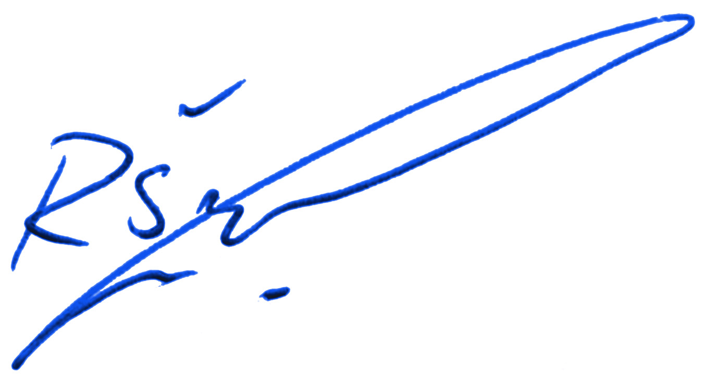
Pagarbiai,

LGMA prezidentas Rytas Šalna

